


Semaine du 19 au 23 Septembre 2022

Lundi 19 Septembre 2022
Bon appétit

Purée de tomates
Boeuf
Blédilacté
Compote de fruits
Mardi 20 Septembre 2022

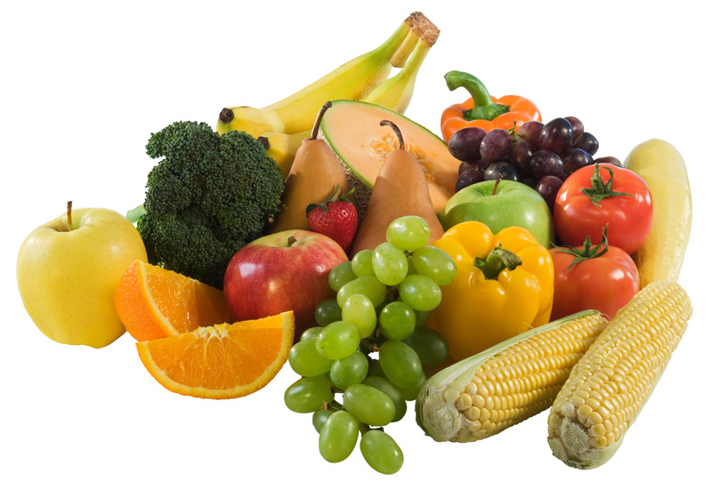
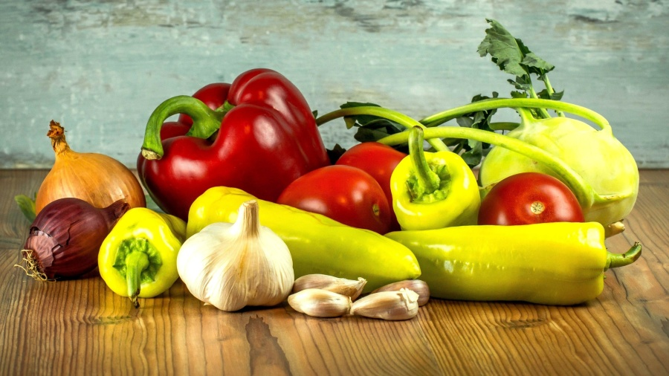
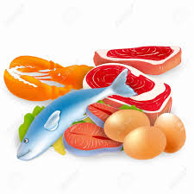
Purée de légumes variés
Poisson
Blédilacté
Compote de fruits

Mercredi 21 Septembre 2022

Purée d’épinards
Volaille
Blédilacté
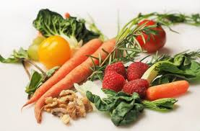
Compote de fruits

Jeudi 22 Septembre 2022

Purée de courgettes
Boeuf
Blédilacté
Compote de fruits
Vendredi 23 Septembre 2022

Purée de haricots verts
Poisson
Blédilacté
Compote de fruits

La Mairie se réserve le droit de modifier les menus en cas d’imprévu.
La viande de bœuf servie cette semaine est d’origine française

